■ Твори добро! / Сильные духом с оптимизмом идут по жизни
На сцене ограничений нет!
Необычные актеры с великим талантом
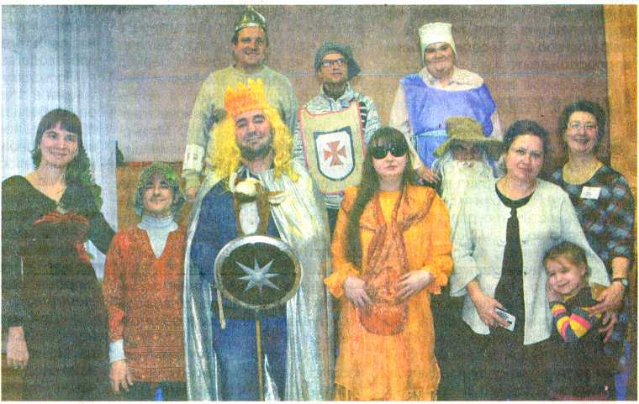
Эти фразы стали девизом проекта особого театра «Солнечный зайчик». Премьера, состоявшаяся в ноябре, доказала необходимость подобных проектов, и 22 января «Солнечный зайчик» открыл свой первый сезон.
В постановке мини-спектакля «Вересковый мед» по одноименной балладе Р. Л. Стивенсона участвовали актеры, которых принято называть особенными. Но не только за их талант и невероятную силу духа. Все они имеют заболевания, связанные с инвалидностью. Но благодаря проекту городской библиотеки № 6 им. В. 3. Хоружей и руководителю Надежде Владимировне Ятченко их мечты выйти на сцену стали реальностью.
– На сцене мы разыгрываем различные сюжеты, с которыми ребята могут столкнуться в жизни. И сами актеры увлеченно участвуют в процессе рождения спектакля, они все абсолютно разные, но насколько же они пластичны, насколько они интересно фантазируют! Все ребята у меня очень талантливы, – рассказывает Надежда Владимировна.
Конечно, непросто заниматься театральным творчеством, когда нет постоянной труппы, соответствующего репертуара, финансирования. Однако такая ситуация сегодня характерна для большинства инклюзивных театров. Многие существуют на скромных началах и лишь за свой счет или за счет благотворительности. Но даже то, что они просто есть и дают возможность людям с особенностями хотя бы на час-другой забыть об этих особенностях, уже дорогого стоит.
Марина МАЗАНОВИЧ,
библиотекарь городской библиотеки № 6
им. В. 3. Хоружей.

